DAVUTKADI EŞREF EVCİL İLKÖĞRETİM OKULU
4/D SINIFI FEN ve TEKNOLOJİ DERSİ
2.DÖNEM 1. YAZILISI
ADI-SOYADI:……………………………………………………………..

1-)
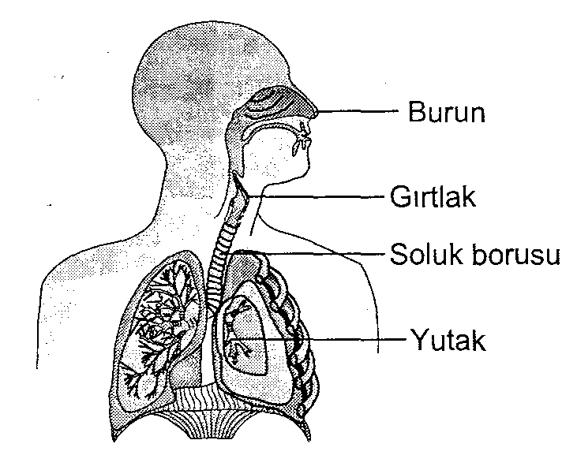
Yukarıdaki şekilde hangi solunum organı yanlış isimlendirilmiştir?
A) Burun C) Yutak
B) Gırtlak D) Soluk borusu

2-) Aşağıdaki yapılardan hangisi solunumla alınan havanın nemlendirilmesini sağlar?
A) Burundaki sümüksü sıvı
B) Burunla bağlantılı yutak
C) Burundaki kıkırdak doku
D) Koku almakla görevli hücreler

3-)
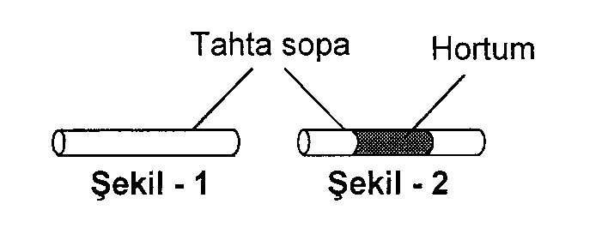
Bir öğrenci şekil-l’deki sopayı bükmekte zorlandığını görünce, sopayı ortadan ikiye kesip bir hortumla bu parçaları şekil - 2’deki gibi birleştiriyor. Bu şekliyle sopayı rahatça bükebildiğini görüyor. Hortumun sağladığı bu kolaylığı iskelet sistemimizde hangi yapılar gerçekleştirmektedir?
A) Kaslar B) Eklemler
C) Kemikler D) Omurlar

4-)
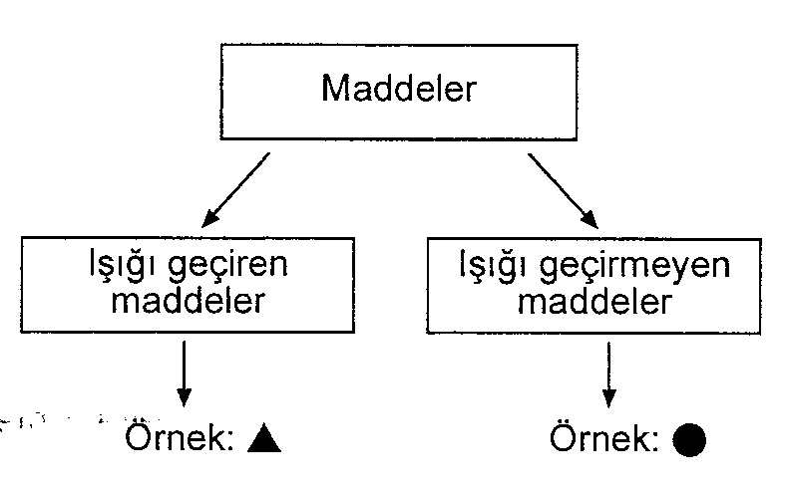
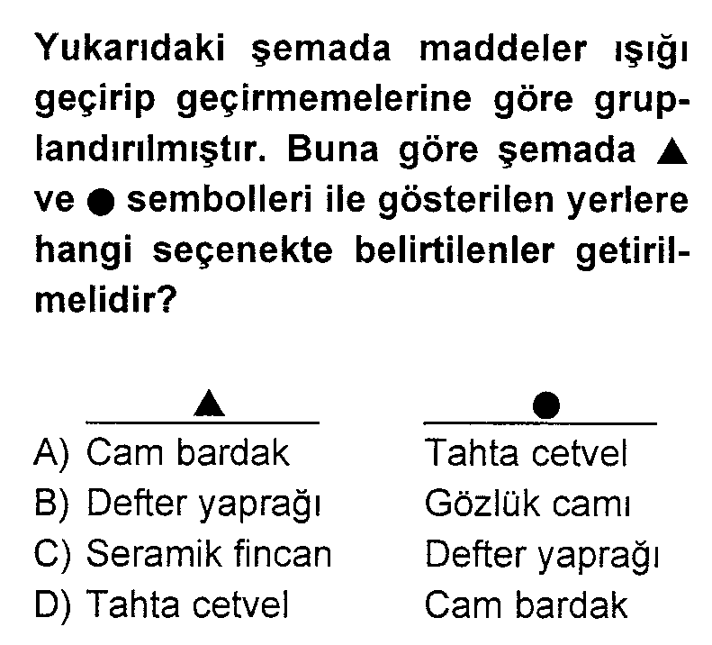

5. 1. Akışkan değillerdir.
2. Belirli bir şekilleri yoktur. Konuldukları kabın şeklini alırlar.
3. Belirli bir hacimleri yoktur. Konuldukları kabın hacmini alırlar.
Gaz halindeki maddeler için yukarıdakilerden hangisi ya da hangileri söylenebilir?
A) Yalnız 1 B) Yalnız 2
C) 1 – 3 D) 2 – 3

6. K ve L yarı saydam; M ve N opak maddelere örnek verilebilir.
Yukarıda verilen ifadeye göre aşağıdakilerden hangisi söylenemez?
A)K, defter yaprağıdır.
B)L, buzlu camdır.
C)M, seramik tabaktır.
D)N, gözlük camıdır.

7. 1. Marangozun çeşitli eşyaları yapabilmek için kullandığı ağaç bir alettir.
2. Kereste, ağaca şekil verilerek elde edilen bir cisimdir.
3. Marangozun keresteden yaptığı masa bir eşyadır.
4. Marangozun masa yaparken kullandığı tutkal bir malzemedir.
Yukarıda verilen ifadelerden hangisi yanlıştır?
A)1 B)2 C)3 D)4

8.
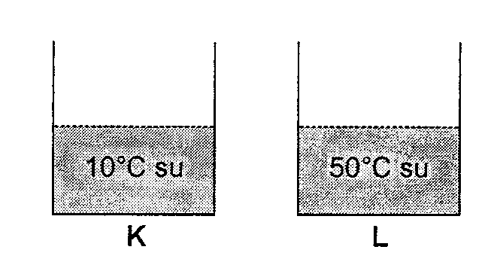
Yukarıdaki K ve L kaplarında belirtilen sıcaklıklarda su bulunmaktadır. Bu kaplara sıcaklığı 15°C olan sudan ilave edilirse, kaplardaki suların sıcaklıkları için ne söylenebilir? (Isı alışverişinin sadece sular arasında olduğu düşünülecek.)
K L
A) Artar. Artar.
B) Artar. Azalır.
C) Azalır. Azalır.
D) Azalır. Artar.

9. 1. Bitkiler
2. İnsanlar
3. Hayvanlar
Yukarıda verilen canlılardan hangileri hareket edebilir?
A) Yalnız 1 C) 1 - 3
B) 2 - 3 D) 1 - 2 – 3

10.
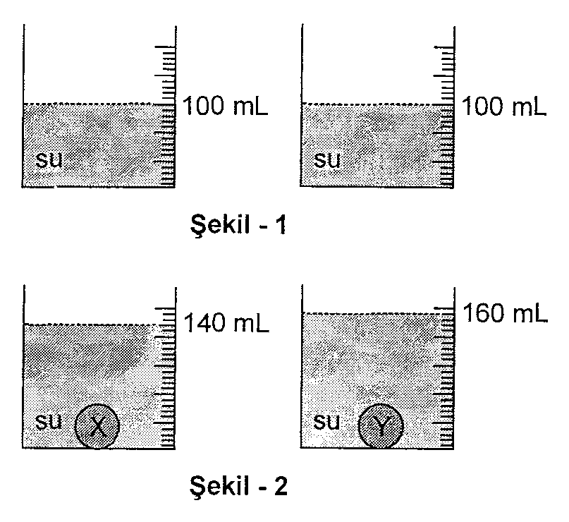
İçlerinde şekil-l’ deki gibi eşit hacimde su bulunan dereceli kaplardan birine X, diğerine Y katısı atıldığında kaplardaki su seviyeleri şekil-2’deki gibi olmaktadır. Buna göre X ve Y katılarının hangi özelliklerinin farklı olduğu öncelikle söylenebilir?
A) Kütle C) Sıcaklık
B) Hacim D) Öz kütle

11 1. Bitkiler hareket etmezler.
2. Cansız varlıklar dışarıdan bir etki olmadıkça hareket etmezler.
3. İnsanlar ve hayvanlar; koşma, atlama, yürüme ve yüzme gibi değişik türde hareketler yaparlar.
Yukarıda verilen ifadelerden hangisi ya da hangileri doğrudur?
A) Yalnız 1 C) 2 - 3
B) 1 - 2 D) 1 - 2 – 3

12.Aşağıdakilerden hangisi kuvvetin etkilerinden biri değildir?
A) Hareket ettirme B) Yön değiştirme
C) Şekil değiştirme D) Buharlaştırma

13.
1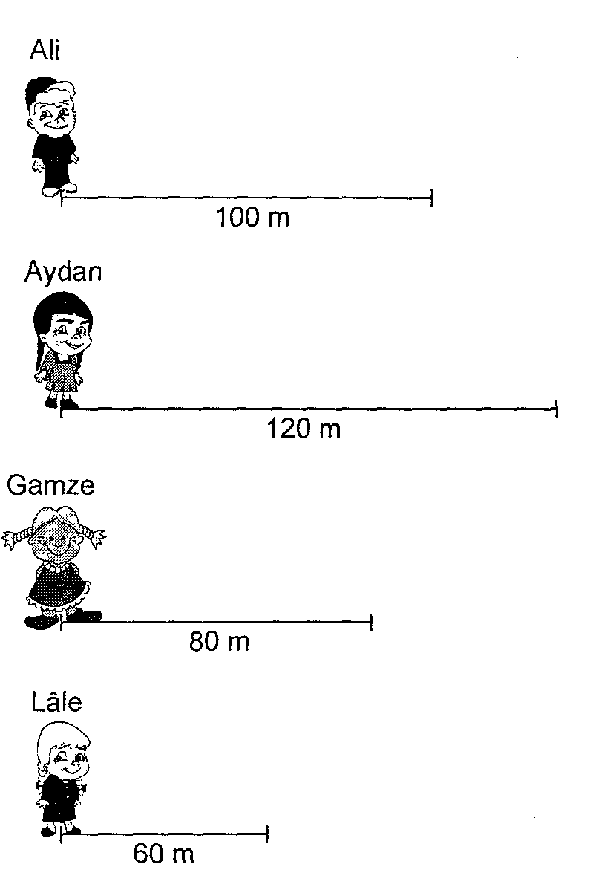
Ali, Aydan, Gamze ve Lale yukarıda belirtilen yolları eşit sürelerde alıyorlar. Buna göre hangi kişinin hareketi süresince daha hızlı olduğu söylenebilir?
A) Ali C) Gamze
B) Aydan D) Lale

14.
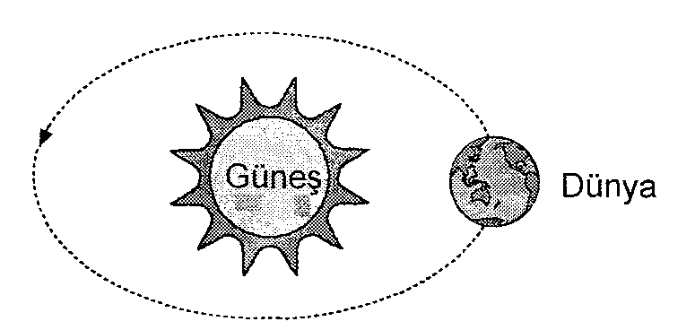
Yukarıdaki şekilde Dünya’nın Güneş etrafındaki hareketi görülmektedir. Bu hareket için aşağıdakilerden hangisi söylenebilir?
A) Dönme hareketidir.
B) Sallanma hareketidir.
C) Uçma hareketidir.
D) Yuvarlanma hareketidir.

15.Aşağıdaki olayların hangisinde ses artış göstermektedir?
A) Ambulans uzaklaştığında
B) Ses kaynağından uzaklaşıldığında
C) Çağlayana yaklaşıldığında
D) Lunaparktan uzaklaşıldığında

16..Ses ile ilgili olarak aşağıda verilen bilgilerden hangisi doğrudur?
A) Ses bir maddedir. B) Ses bir cisimdir.
C) Ses bir enerjidir. D) Ses yapay bir maddedir.

17.
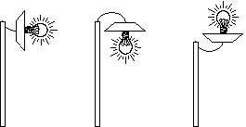
I II III
Yukarıdaki şekilde sokak aydınlatmasında kullanılan ışık kaynakları görülmektedir.Bunlardan hangisi ya da hangilerinin konumları doğru aydınlatmaya uygundur?
A) Yalnız II B) I - II
C) I - III D) Yalnız III

18. I.Alüminyum folyo, reflektör ışık kaynağıdır.
II.Başka bir ışık kaynağının varlığında ışık yayıyormuş gibi görünen cisimler, ışık kaynağı değildir.
III.Işık kaynağı olmayan cisimler karanlık ortamlarda görünmez.

Yukarıdaki ifadelerle ilgili ne söylenebilir?
A) I doğru II ve III yanlış
B) II doğru I ve III yanlış
C) I yanlış II ve III doğru
D) I ve III doğru II yanlış

19.Aşağıdakilerden hangisi ışığın cisimler üzerindeki etkilerinden biri değildir?
A) cisimlerin görülebilmesi
B) ortam ısısının artması
C) cisimlerin ağırlığının artması
D) cisimlerin renginin solması

20. I. Işığın kullanım yeri
II. Miktarı
III. Yönü
IV. Zamanı
Yukarıda verilenlerden hangisi ya da hangileri yanlış olursa ışık kirliliği oluşur?
A) Yalnız I B) Yalnız II
C) I, II ve III D) I, II, III ve IV

21. Ata bulutsuz bir gecede gökyüzüne baktığında birçok gök cismi görüyor. Bunların bir kısmının gezegen, bir kısmının yıldız olduğunu söylüyor ve gösteriyor.
Ata, hangi bilgiyi kullanarak gezegen ve yıldızları ayırt ediyor?
A) Büyük olanları yıldız, küçük olanlar gezegendir.
B) Yıldızlar Dünya’ya daha yakındır.
C) Kırpışan ışıklar yıldız, kırpışmadan sabit duranlar gezegendir.
D) Daha parlak görünenler yıldız, diğerleri gezegendir.

22 . Saydam cam
l. ortam ll. ortam

Saydam camda kalemliğin görüntüsünü elde etmek için aşağıdakilerden hangisi yapılmalıdır?
A) Her iki ortam da aynı ölçüde aydınlatılmalı
B) Her iki ortam da aynı ölçüde karatılmalı
C) l. ortam aydınlatılıp, ll. ortam karatılmalı
D) l. ortam karatılıp, ll. ortam aydınlatılmalı

23. İpek ve Buse evlerinin bir odasını ışık almayacak şekilde düzenliyorlar. Karanlık odada önce mum, sonra el feneri , daha sonra ampulle aydınlatıyorlar.
İpek ve Buse bu etkinliği yapmakla hangi soruya yanıt aramışlardır?
A) Işık olmadan görebilir miyiz?
B) Aşırı ışıktan niçin rahatsız oluruz?
C) Işığın yaşamımızdaki önemi nedir?
D) Yeterli ışık sağlayan araçlarla görme daha iyi olur mu?

24. Bir yaz gecesi gökyüzüne bakıldığında yıldızlar, şehir merkezlerine göre küçük köylerde daha net görülür. Bunun nedeni aşağıdakilerden hangisidir?
A) Şehirlerde havanın kirli olması
B) Köylerde ışık kaynağının az olması
C) Köylerde ışık kaynağının olmaması
D) Şehirlerde gökyüzünün yüksek binalardan görülememesi

25. I. dikkat dağınıklığı
II. baş ağrısı
III. görme bozukluğu
IV. yüksek sesle konuşma
Gürültülü bir ortamda uzun süre çalışan bir kişide yukarıdaki olumsuzluklardan hangileri görülür?
A) I ve III B) I, ll ve III
C) I, II, lll ve IV D) I, II ve IV

